2015年全国美术教育暨关联学科教师优秀教学论文评选申报表
省 市 区（县） 教 学 学 科
作者姓名 |  |  | 工作单位 |  |  |  |  |  |  |  |  | 终评结果
出生年月 |  |  | 性别 |  |  |  | 学术团体
详细联系地址 |  |  |  |  |  |  |  |  | 邮政编码
详细联系地址 |  |  |  |  |  |  |  |  | 电话（区号） |  |  | 注意事项  ●请参照“通知”第一项“学科范围”，第二项“参评项目”确定论文选题和报送项目。●除“校本教材”、“课题实验报告之外”，请参评教师单独参加本次活动。●论文题目一般不得超过20个字，论文正文中如有引用参考文献内容，应在文章末尾设“参考文献”项，按照引用的先后顺序编码，并按编码先后顺序标出所引用参考文献的作者姓名、引用文献题目名称、出版单位或期刊名称、出版年、期数，引用他人著述应限定在合理范围，并且不能超过论文的百分之二十五。●每篇申报评奖论文交参评费60元，落选论文如数退回参评费。●参评费请寄：河北石家庄裕华区富强大街92号 少儿美术报社财务处 收款人：刘秀英（汇寄“参评费”请采用“邮局汇款”方式，并在汇款单“附言”栏注明：“×××论文参评费”字样）。邮政编码：050021。●组委会联系电话、传真、网址及电子信箱：联系电话：(0311)85809512 85872178 85807778  网址 ：http://www.semsb.cn  E-mail ：shaoerms@sohu.com ●自愿参与本活动。●如果2015年6月初仍收不到获奖证书，请及时与“组委会”联系。。
详细联系地址 |  |  |  |  |  |  |  |  | 移动电话
详细联系地址 |  |  |  |  |  |  |  |  | E-mail
参评项目（请在框内打√） | 教学论文□ | 教学教案□ |  |  | 教学设计□ |  |  | 校本教材□ |  | 教学体会 □ | 教学随笔 □
参评项目（请在框内打√） | 教材分析□ | 教学研究□ |  |  | 教研报告□ |  |  | 教学计划□ |  | 课题实验报告 □
参评项目（请在框内打√） | 教学反思□ | 作品评析□ |  |  | 工作总结□ |  |  | 经验介绍□ |  | 专业技法论述 □
参评项目（请在框内打√） | 当代画论□ | 读书心得□ |  |  | 文艺评论□ |  |  | 说课札记□ |  | 叙事研究报告 □
参评项目（请在框内打√） | 专业技法教学实录□ |  |  | 教学案例□ |  |  |  | 其他类别参评项目（作者自填）□
论文题目
内容提要
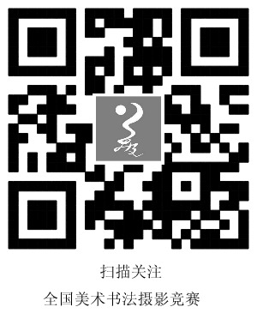 | 2015年全国美术教育暨关联学科教师优秀教学论文评审委员会审定意见
盖 章
年 月 日

● 本表复印有效，申请符合人事部门规定的国家级，省\部级期刊发表论文者，请于编辑联系。电话：0311-85824578 QQ:1831318685

